５年 ５月２７日の算数

めあて ジュースの分け方を考えよう

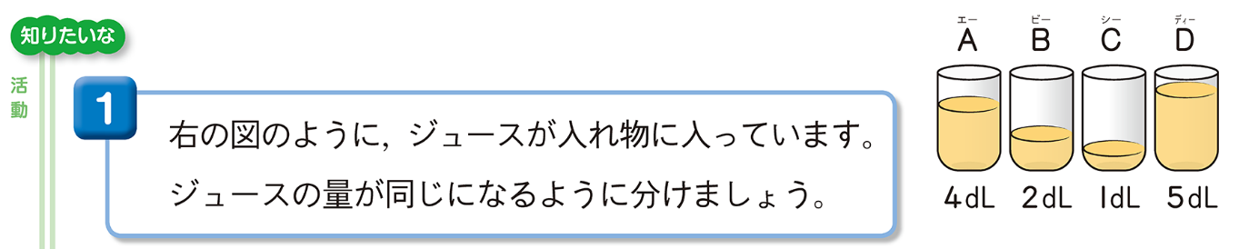

①どうしたら、ジュースの量が同じになるように
分けられるでしょうか。図や言葉をつかって
自分の考えをかきましょう。
分けたら、１人分は何dLになるのかも答えましょう。
★わからかったら、ヒントは次のページ★

②学習感想を書きましょう。

★提出の仕方
といたノートを写真にとって、「R2５年〇組せんせいにわたす」
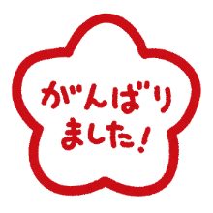
のフォルダに入れましょう。写真には、必ず出席番号・名前をつけます。れい：１５．田中

次のページもあります！！
★ヒント★
ゆいさんとひろとさんの考えをのせておきます。２人の考えをもとにして、
自分の考えを書きましょう。むずかしかったら、と中まででもいいです。
学習感想に「ここまでは分かった」「ここがわからなかった」と書いて教
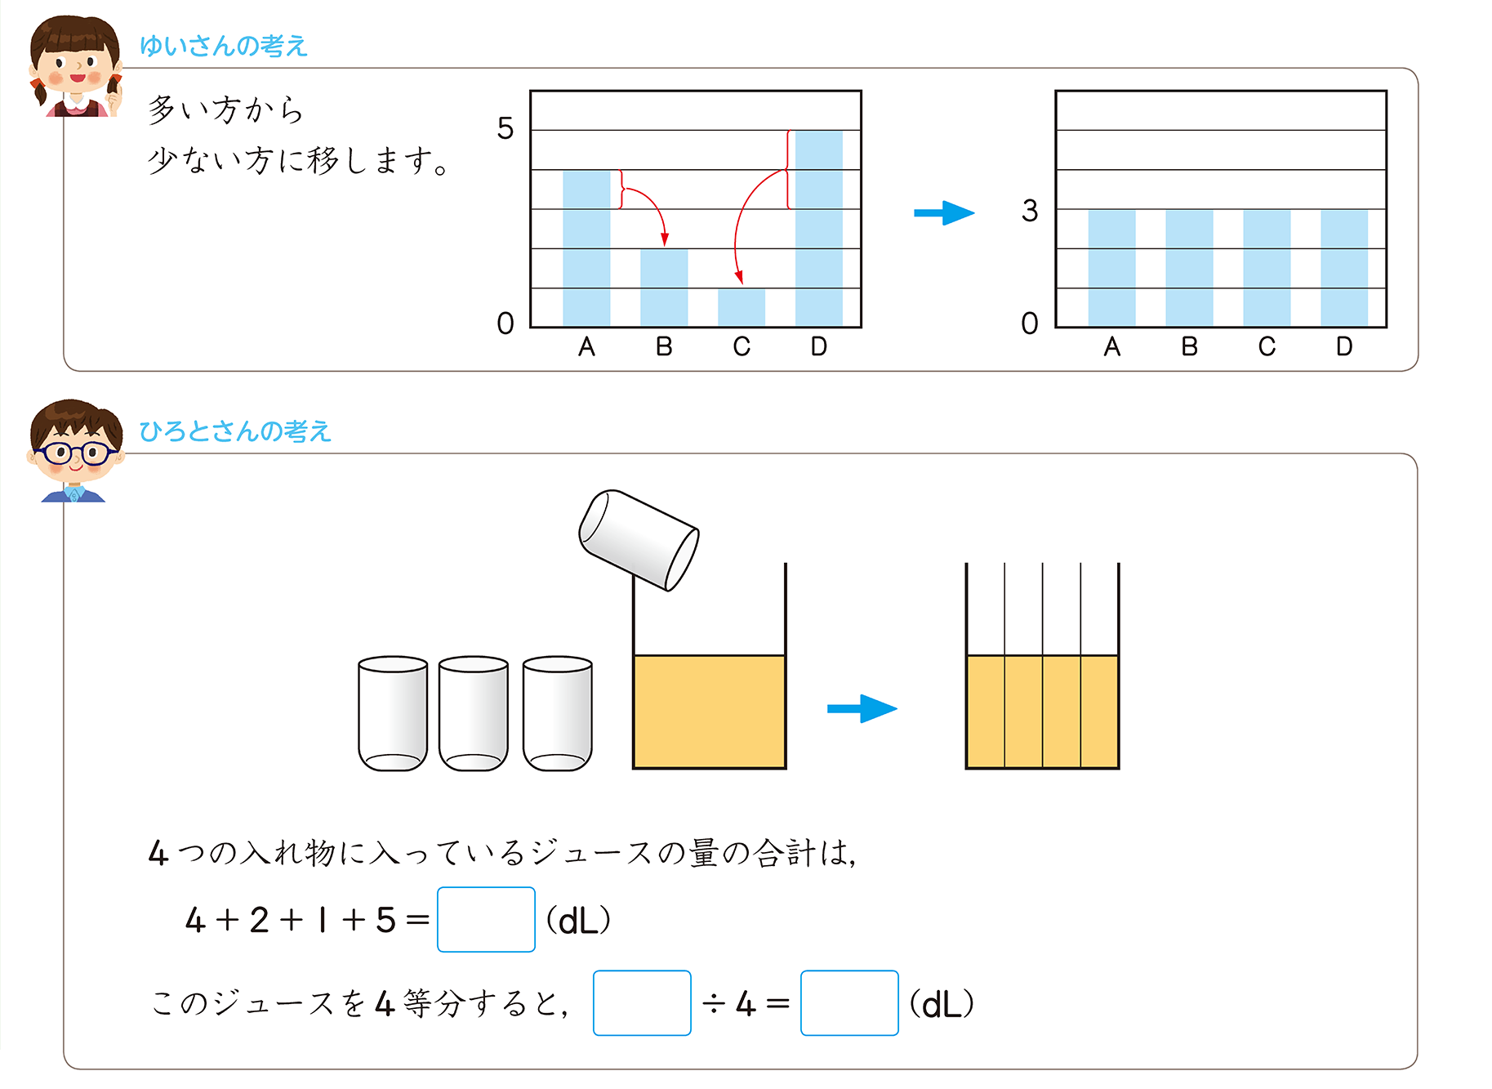
えてくれるとうれしいです。

